Comune di Peccioli

Provincia di Pisa

Regolamento comunale degli scarichi di acque reflue domestiche in aree non servite da pubblica fognatura
Approvato con deliberazione del C.C. n. 31 del 29 Settembre 2005

PREMESSA

Il presente Regolamento redatto ai sensi del D.Lgs. 152/99 e della Legge Regionale n. 64/2001 ed in attuazione dell’art. 9 del Decreto del Presidente della Giunta Regionale Toscana n. 28/R del 23/05/2003 che in seguito sarà definito Regolamento Regionale, disciplina il rilascio delle autorizzazioni degli scarichi di acque reflue domestiche non recapitanti in pubblica fognatura di cui all’art. 2 della Legge Regionale n. 64 del 21.12.2001.

Titolo I°

ART. 1 - Ambito di applicazione e competenze del Comune di Peccioli

In applicazione dell’art.2, comma 2 della L.R. 64/2001 e dall’art.9 del Regolamento Regionale, il Comune è tenuto al rilascio delle autorizzazioni allo scarico, non in pubblica fognatura, di acque reflue domestiche. La competenza del Comune è riferita anche al rilascio delle autorizzazioni allo scarico, non in pubblica fognatura, di acque reflue industriali assimilabili a domestiche.

Il Comune secondo quanto stabilito dall’art. 4 e art. 9 del Regolamento Regionale registra e trasmette i dati di propria competenza alla Regione Toscana e all’A.R.P.A.T.

I nuovi insediamenti civili o già esistenti o che siano soggetti a ristrutturazione, ampliamenti, modifiche, che diano luogo a scarichi di natura civile, se ricadono nelle zone servite da fognatura ad una distanza non superiore a ml. 50 devono essere allacciati alla stessa.

Sono ammessi scarichi di natura civile fuori fognatura anche nel caso in cui la distanza sia minore di 50 ml, quando la morfologia dei luoghi non lo permetta o qualora si renda necessario conseguire benefici ambientali migliori. Tale eventualità deve essere controllata e accordata con gli Uffici Comunali.

Tale disciplina entra in vigore anche per i titolari di scarichi alla loro scadenza .

La domanda di autorizzazione di un nuovo scarico può essere presentata contestualmente alla pratica edilizia, richiesta di permesso a costruire oppure DIA, inerente il fabbricato da cui originerà lo scarico stesso, oppure separatamente e comunque prima dell’attivazione dello scarico. In ogni caso l'autorizzazione allo scarico è condizione indispensabile per l'abitabilità o agibilità dell'immobile e non vi devono essere difformità tra i documenti presentati per i due procedimenti.

ART. 2 - Definizioni

Ai fini dell’applicazione del presente regolamento si intendono per acque reflue domestiche e acque reflue assimilate alle domestiche quelle così definite e contenute nel D.Lgs.11 maggio 1999 n°152 e successive modifiche e integrazioni, nella L..R. 21 dicembre 2001 n° 64, nel D.P.G.R. 23 maggio 2003 n°28/R e, limitatamente alle definizioni non comprese nei due provvedimenti sopra menzionati e non in contrasto con gli stessi, nella L.R. 23 gennaio 1986 n°5.

ART. 3 - Autorizzazioni

Per la realizzazione delle opere edili devono essere rispettate tutte le norme in vigore in materia edilizia/urbanistica ed acquisito il diritto alla costruzione prima della richiesta di autorizzazione agli scarichi.

La domanda è presentata dagli aventi titolo d'uso sullo scarico utilizzando gli appositi modelli. I richiedenti sono responsabili a tutti gli effetti civili e penali della veridicità delle affermazioni contenute nella domanda.

In via transitoria sono previsti due distinti iter procedimentali:
- nuovi scarichi, attivati dopo il 28.05.2003, e scarichi esistenti, già attivi al 28.05.2003.

Per gli scarichi con potenzialità superiore a 100 AE si applica sempre il procedimento relativo ai nuovi scarichi.

Una singola autorizzazione allo scarico può riguardare più unità immobiliari con scarico comune e di conseguenza più titolari.

Tutti i soggetti che utilizzano uno scarico in condominio sono responsabili in solido dello stesso.

La titolarità dell’autorizzazione allo scarico fa capo a tutti i soggetti, che hanno titolo d’uso ad almeno una delle unità immobiliari, che recapitano i propri reflui domestici nello scarico oggetto dell’autorizzazione stessa.

Il passaggio di titolarità dell’autorizzazione avviene automaticamente senza necessità di comunicazione alcuna al Comune che la rilascia, con il passaggio contrattuale dei diritti d’uso (compravendita, affitto o altro), in analogia a quanto avviene per gli atti edilizi (Permessi di Costruire, autorizzazioni, DIA).
Il titolare dell’autorizzazione cedente, in caso di vendita, affitto o comodato è tenuto a trasmettere copia dell’autorizzazione al ricevente all’atto della cessione.

Art. 4 - Acque meteoriche

Non possono essere immesse nei sistemi di trattamento dei reflui domestici ed assimilati le acque meteoriche provenienti da tetti, terrazza, resedi, cortili, strade, ecc. le quali dovranno essere allontanate tramite le normali direttrici di scolo ( fosse campestri, canalizzazioni acque bianche ecc.)

ART. 5 - Modalità di presentazione delle domande per lo scarico non in pubblica fognatura

La domanda è presentata al Servizio competente del Comune e nel caso di attività commerciali e di produzione di beni o di servizi, la domanda di autorizzazione allo scarico viene presentata allo “Sportello Unico” utilizzando la modulistica predisposta (Domanda di autorizzazione allo scarico di acque reflue domestiche o Domanda di autorizzazione allo scarico di acque reflue assimilabili alle domestiche).

Per quanto riguarda le pratiche da presentarsi allo Sportello Unico occorre tener presente che tale richiesta sarà inserita all’interno del procedimento unico previsto dal D.Lgs 112/98 e dal relativo regolamento, DPR 447/98.
In questo caso non si applicano le norme del presente regolamento per quanto concerne i termini per il rilascio dei pareri e delle autorizzazioni, che sono sostituite dalle norme relativi ai procedimenti SUAP.

Stesso procedimento viene ad applicarsi nel caso sia costituito lo Sportello Unico per l’Edilizia (SUE) di cui al D.P.R.380/2001 e successive modifiche ed integrazioni.

ART. 6 - Contenuti della domanda di autorizzazione al nuovo scarico in ambiente

La domanda di autorizzazione allo scarico da presentarsi in bollo ed in duplice copia dovrà contenere:

ELABORATI GRAFICI realizzati e firmati da tecnico abilitato contenenti:
- planimetria della zona (evidenziando l’edificio interessato);
- planimetria di massima dell’edificio, con rappresentazione delle differenti canalizzazioni di smaltimento dei reflui domestici e pluviali, pozzetti di ispezione e di prelievo campioni, rappresentazione grafica del percorso dei reflui prima dell’immissione nel corpo recettore ed esatta indicazione del punto di scarico (punto dove i reflui si immetteranno nel corpo recettore);

RELAZIONE TECNICA redatta e firmata da tecnico abilitato – contenuto minimo:
- ubicazione viaria e catastale delle unità immobiliari servite dallo scarico;
- identificazione anagrafica di tutti coloro che hanno, al momento della domanda, diritti d’uso per proprietà, affitto o altro, sulle unità immobiliari servite dallo scarico e che pertanto avranno la titolarità dell’autorizzazione;
- descrizione dell’impianto di smaltimento fornendo inoltre i dati progettuali di dimensionamento, potenzialità espressa in abitanti equivalenti, e la descrizione degli interventi di manutenzione periodica da effettuare;
- descrizione del corpo recettore e del percorso che i reflui effettueranno prima dell’immissione, nel caso di scarico sul suolo deve essere specificato che si tratta di un insediamento o di un edificio isolato oppure che non è tecnicamente possibile o eccessivamente oneroso scaricare in un corpo idrico superficiale;
- indicazione, nel caso i reflui percorrano anche tratti in fosse campestri, dello stato di efficienza delle fosse, della pendenza e del recapito finale, oltre agli interventi di manutenzione periodica da realizzare;
- indicazione della presenza o meno di pozzi, cisterne, serbatoi, condotte per la captazione delle acque nel raggio di 30 metri e dei pozzi per approvvigionamento di acqua potabile nel raggio di 200 metri dal punto in cui i reflui verranno a contatto con il suolo o con gli strati superficiali del sottosuolo
- relazione idrogeologica ambientale (quando si preveda sub-irrigazione o comunque immissione di reflui negli strati superficiali del sottosuolo) che attesti la fattibilità piena dell’intervento in ragione dello stato idrogeologico, geologico, geomorfologico del terreno e dichiari inoltre la compatibilità dello scarico nel rispetto della normativa vigente in materia e della pianificazione territoriale locale, della D.I. del 04.02.1977 e del dimensionamento dei sistemi di smaltimento del suolo;
- dichiarazione asseverata del professionista che il sistema di trattamento e la documentazione sono redatti in conformità alle vigenti disposizione di leggi in materia di scarichi e che rispettano altresì i Regolamenti e le norme urbanistico/edilizie vigenti.
- Ricevuta degli oneri di cui al successivo art. 7
- Dichiarazione sostitutiva che non esiste fognatura ad una distanza di ml. 50 e/o che esiste fognatura a distanza inferiore di 50 ml. ma causa condizioni particolari da dimostrare anche in relazione alla morfologia dei luoghi non è possibile allacciarsi.
- n. 3 copie degli elaborati di cui sopra se si tratta di scarichi superiore a 100 AE oppure se la pratica riguarda lo Sportello Unico.

ART. 7 - Oneri di autorizzazione per lo scarico in ambiente

La domanda di autorizzazione deve essere presentata con marca da bollo.

La somma dovuta all’atto di presentazione della domanda di autorizzazione allo scarico non in pubblica fognatura ammonta ad Euro 20,00 per istruttoria (Euro venti/00) da pagarsi alla Tesoreria Comunale o con bollettino c/c. postale 137562 intestato al Comune di Peccioli e nella causale dovrà essere riportato la seguente dicitura:“ rilascio autorizzazione allo scarico.
Nel caso di scarichi superiori a 100 AE, soggetti pertanto a parere ARPAT, dei diritti di istruttoria desumibili dal tariffario ARPAT.

L’autorizzazione allo scarico è rilasciata con marca da bollo.

Art 8 - Istruttoria

Per gli scarichi con potenzialità inferiore a 100 abitanti equivalenti il competente ufficio comunale istruisce la pratica, verificando la completezza della documentazione presentata e la congruità con quanto richiesto nel regolamento regionale e nel presente regolamento.

Il sistema di trattamento dei reflui proposto deve rientrare tra le tipologie impiantistiche previste nel regolamento regionale n. 28/R del 23.05.2003.

Per gli scarichi con potenzialità superiore a 100 abitanti equivalenti, oltre alle verifiche di cui ai comma precedenti, viene richiesto un parere tecnico all’Agenzia regionale per la protezione ambientale della Toscana (Arpat), con oneri a carico del richiedente.

Tale parere potrà essere richiesto anche per scarichi con potenzialità inferiore a 100 AE, su espressa indicazione motivata da parte del responsabile del procedimento, ogni volta che nell’istruttoria sia ravvisata la necessità di avvalersi delle specifiche competenze dell’Agenzia per valutare nel merito la congruità della soluzione tecnica proposta.

Nei casi previsti dal comma precedente il responsabile del procedimento avvisa il richiedente, e contestualmente chiede il pagamento dei diritti ARPAT e la presentazione di una ulteriore copia degli allegati.

Nel caso in cui la soluzione tecnica proposta non sia considerata idonea, la domanda è respinta con provvedimento motivato, che contiene l’indicazione dell’obbligo di adeguare lo scarico entro i termini previsti dal regolamento regionale.

Nel caso di idoneità dello scarico l’autorizzazione viene rilasciata con l’indicazione, per quanto attiene la gestione dello scarico, del rispetto delle prescrizioni di carattere generale di cui al successivo art. 16 e di eventuali prescrizioni particolari.

Dell’atto di autorizzazione fa parte integrante e sostanziale la documentazione tecnica allegata alla domanda.

ART. 9 - Modalità di rinnovo dell’autorizzazione per lo scarico in ambiente

Secondo quanto previsto dall’art. 45 del D. Lgs n.152/99, dal D.Lgs n. 372/99 e dal D.Lgs. n. 258/00 l’autorizzazione è valida per quattro anni dal momento del rilascio.

La pratica di rinnovo deve essere presentata al Servizio competente del Comune un anno prima della scadenza utilizzando la modulistica predisposta.

Il rinnovo dell’autorizzazione allo scarico avverrà in forma tacita a norma dell’ art. 13 del Regolamento Regionale, la documentazione attestante l’invio della richiesta di rinnovo costituisce per il titolare a far data dal giorno successivo alla scadenza il rinnovo dell’autorizzazione in essere per una validità di quattro anni.

La pratica deve essere compilata dal titolare dell’autorizzazione, il quale dovrà dichiarare il permanere delle caratteristiche tecniche qualitative e quantitative dello scarico esistente ed il rispetto del contenuto dell’autorizzazione in rinnovo, salvo quanto previsto al 3° capoverso dell’art. 1.

Per la pratica di rinnovo dell’autorizzazione allo scarico non in pubblica fognatura non sono previsti oneri a carico del titolare richiedente.

Per l’autorizzazione scaduta e non rinnovata nei termini di legge dovrà essere presentata nuova domanda di autorizzazione allo scarico ai sensi del presente Regolamento corredata di tutti gli atti richiesti per il rilascio di una nuova autorizzazione, vedi articoli precedenti.

Parimenti nel caso di interventi o modifiche sostanziali all’impianto di scarico delle acque reflue decade la validità dell’autorizzazione esistente e occorre ripresentare nuova domanda di autorizzazione allo scarico ai sensi del presente Regolamento vedi articoli precedenti.

ART. 10 - Modulistica

La modulistica richiamata nel presente Regolamento può essere recepita presso gli uffici comunali interessati e nel sito Web del Comune.

Art. 11 - Contenuto e durata dell’atto di autorizzazione

L’atto di autorizzazione allo scarico contiene le indicazioni dei titolari dello scarico, del fabbricato da cui lo scarico ha origine e della potenzialità dello scarico, espressa in abitanti equivalenti.

La durata delle autorizzazioni è di quattro anni decorrenti dalla data del rilascio.

Le autorizzazioni sono tacitamente rinnovate come già disciplinato dal precedente art. 9 del presente Regolamento con le medesime caratteristiche e prescrizioni, di quattro anni in quattro anni, in assenza di modifiche qualitative e quantitative dello scarico rispetto a quanto autorizzato.

Art 12 - Modifiche dell’autorizzazione

Le modifiche sostanziali degli scarichi autorizzati, riguardanti il sistema di trattamento delle acque reflue o il corpo recettore devono essere espressamente autorizzate, con un procedimento analogo a quello della prima autorizzazione.

Le modifiche della potenzialità di uno scarico autorizzato, che non diano luogo a modifiche impiantistiche, devono essere comunicate dal titolare al competente ufficio comunale, allegando una dichiarazione, controfirmata da un tecnico che ne attesta le veridicità, che l’impianto installato è idoneo a trattare gli scarichi per la nuova potenzialità.

Titolo II°

Art. 13 normativa transitoria per gli scarichi esistenti inferiori a 100 AE già attivati alla data del 28.05.2003. - Contenuto delle domande

La domanda, in bollo di legge, deve contenere, oltre a quanto previsto per i nuovi scarichi, anche una dichiarazione se l'impianto sia stato o meno realizzato a regola d'arte e in modo conforme a quanto stabilito dalla delibera del Comitato interministeriale per la tutela delle acque dall'inquinamento del 4/2/1977 e una dichiarazione se l'impianto sia stato o meno conservato e mantenuto in efficienza mediante interventi di manutenzione periodica.

Alla domanda devono essere allegati, in duplice copia, gli elaborati così come già indicati all’ art. 6 con lo stesso contenuto richiesto per l'attivazione dei nuovi scarichi, salvo la relazione idrogeologica prevista al punto g) che può essere sostituita con una relazione tecnica che attesti la fattibilità piena dell’intervento in ragione della permeabilità e le caratteristiche dei terreni interessati, la compatibilità dello scarico nel rispetto della normativa vigente in materia e della pianificazione territoriale locale ed alla D.I. del 04.02.1977 che fornisce anche criteri orientativi per il dimensionamento, basati sulla quantità di superficie necessaria per abitante in funzione del tipo di terreno.

Art. 14 - Istruttoria

Il competente ufficio comunale istruisce la pratica, verificando la completezza della documentazione presentata e la congruità con quanto richiesto nel regolamento regionale e nel presente regolamento.

La tipologia dell’impianto adottato, il dimensionamento e la sua capacità di scarico nel suolo è subordinata alla definizione delle potenzialità di assorbimento nel terreno come risultante da documentazione tecnica nell’ambito della quale dovrà essere definito il rispetto dei vincoli previsti dalla D.I. del 04.02.77 e del dimensionamento dei sistemi di smaltimento nel suolo ;

Nel caso in cui il sistema di trattamento dei reflui proposto non rientri tra le tipologie impiantistiche previste nella delibera del Comitato interministeriale per la tutela delle acque dall'inquinamento del 4/2/1977, viene valutato caso per caso, secondo i principi di cui al capo VI del regolamento regionale stesso, se il trattamento sia da ritenersi appropriato.

Oltre alle verifiche di cui ai comma precedenti, può essere richiesto un parere tecnico all'Agenzia regionale per la protezione ambientale della Toscana (ARPAT), con oneri a carico del richiedente su espressa indicazione motivata da parte del responsabile del procedimento, ogni volta che nell'istruttoria sia ravvisata la necessità di avvalersi delle specifiche competenze dell'Agenzia per valutare nel merito la congruità della soluzione tecnica proposta.

Nei casi previsti dal comma precedente il responsabile del procedimento avvisa il richiedente, e contestualmente chiede il pagamento dei diritti ARPAT e la presentazione di una ulteriore copia degli allegati.

Nel caso in cui la soluzione tecnica proposta non sia considerata idonea, la domanda è respinta con provvedimento motivato, che contiene l'indicazione dell'obbligo di adeguare lo scarico entro i termini previsti dal regolamento regionale.

Nel caso di idoneità dello scarico l'autorizzazione viene rilasciata con l'indicazione, per quanto attiene la gestione dello scarico, del rispetto delle prescrizioni di carattere generale di cui al successivo art. 16 e di eventuali prescrizioni particolari, salvo quanto previsto al 3° capoverso dell’art. 1.

Dell'atto di autorizzazione fa parte integrante e sostanziale la documentazione tecnica allegata alla domanda.

Titolo III°

Art. 15 - Disposizioni per il mantenimento degli impianti. Prescrizioni generali per i sistemi di trattamento delle acque reflue domestiche

Tutti i titolari di autorizzazioni allo scarico di acque reflue domestiche, sono tenuti al rispetto delle prescrizioni generali contenute nel decreto, nella legge regionale e nel regolamento regionale.

Sono inoltre tenuti al rispetto delle prescrizioni specifiche per singola tipologia di impianto installato, di seguito riportate:
- ogni impianto di trattamento deve essere dotato di due pozzetti d'ispezione per il prelievo dei reflui in entrata ed uscita dall'impianto. Per i sistemi a sub-irrigazione nel suolo sarà installato il solo pozzetto in entrata;
- su tutti gli impianti deve essere mantenuta una ispezione visiva dalla quale non devono risultare reflui torbidi e maleodoranti;
- nelle fosse settiche, fosse Imhoff e pozzetti degrassatori, i relativi fanghi devono essere estratti, di norma, almeno una volta all'anno;
- impianti ad ossidazione biologica (impianti a fanghi attivi). Tali impianti devono essere dotati di manuale d'uso e manutenzione specifico rilasciato dalla ditta costruttrice ed essere gestiti secondo le indicazioni ivi riportate. In generale i fanghi devono essere estratti periodicamente ed allontanati come rifiuti; devono inoltre essere garantiti il funzionamento delle attrezzature installate e la continua fornitura di corrente elettrica. In tali impianti è auspicabile la gestione della manutenzione periodica con ditta specializzata. Il titolare dell'autorizzazione deve verificare una volta all'anno che l'impianto sia in grado di abbattere almeno il 70% del carico inquinante dei reflui in ingresso;
- sub-irrigazione nel suolo. Il titolare dell'autorizzazione allo scarico dovrà verificare che la superficie di terreno, nella quale è ubicata la rete di sub-irrigazione, non presenti avvallamenti o affioramenti di liquami. Qualora si verifichino tali eventualità dovrà essere ristrutturata completamente la rete ed essere riportata alla sua funzionalità iniziale;
- fitodepurazione. Il titolare dell'autorizzazione allo scarico dovrà provvedere al mantenimento delle caratteristiche del progetto e la flora ivi prevista procedendo alle sostituzioni necessarie qualora eventi imprevisti determinino una perdita delle piante già attecchite necessarie al buon funzionamento dell'impianto.

Eventuali altre prescrizioni od integrazioni alle varie tipologie potranno essere previste sulla base dell'istruttoria o di linee guida o protocolli tecnici redatti dalle strutture pubbliche.

Art. 16 - Entrata in vigore

Il presente Regolamento entra in vigore il giorno stesso in cui acquista efficacia la deliberazione del Consiglio comunale con cui viene approvato.

Il presente Regolamento integra e sostituisce tutte le norme in materia di scarichi di acque reflue domestiche fuori fognatura contenute nel Regolamento Edilizio Unitario.

Art. 17 - Controlli

Nel rispetto di quanto stabilito nell’art. 49 del D.Lgs. 152/1999 saranno programmati controlli periodici degli scarichi concordati tra il al Servizio competente del Comune e gli organi di controllo sul territorio.

Nel rispetto di quanto disciplinato dall’art.13 comma 2 del Regolamento Regionale sono previsti controlli a campione nell’anno corrente in misura del 10% sugli scarichi esistenti.

Gli accertamenti effettuati da ARPAT o da ASL su incarico dal Servizio competente in materia saranno a totale carico del Comune di Peccioli.

Se saranno rilevate irregolarità a seguito degli accertamenti effettuati a campione si procederà nei termini e nei modi di legge.

Art. 18 - Sanzioni

Ogni condotta assunta in violazione alle disposizioni del presente regolamento comporterà l’applicazione di sanzioni amministrative ai sensi dell’art. 7 bis del D.lgs. n. 267/2000

Art. 19 – Norme Finali

Le norme del presente regolamento non si applicano nel caso in cui gli alloggi abbiano le caratteristiche di inabiltabilità e inagibilitàcome definite nell‘allegato n. 1.

Si precisa che le specifiche tecniche allegate al presente regolamento sono puramente indicative e sono un valido supporto per l’utente, in modo da valutare gli impianti sia nuovi che esistenti.

Ogni tipologia d’impianto dovrà comunque rispondere a quanto indicato nel D.lgs. n. 152/99 e nel Decreto del Presidente della Giunta Regionale Toscana n. 28/R del 23/05/2003, regolamento di attuazione dell’art. 6 della L.R. n.64/01.

ALLEGATO N. 1

Definizioni

Ai fini del presente Regolamento si intende per :
a) “Abitante equivalente” il carico organico biodegradabile avente una richiesta biochimica di ossigeno a 5 giorni ( BOD ) pari a 60 grammi di ossigeno al giorno, o una richiesta chimica di ossigeno di 130 grammi al giorno ( COD ) od un volume di scarico di 250 litri per a.e. per giorno, facendo riferimento al valore più alto.
Per un calcolo del numero degli abitanti equivalenti di un immobile possono essere utilizzati in maniera indicativa i valori di seguito riportati :
- Insediamenti residenziali Gli abitanti equivalenti di una abitazione possono essere desunti dal numero delle camere esistenti nell’immobile, assegnando un valore di n. 2 a.e. per le camere matrimoniali e per le camere aventi una superficie uguale o superiore a mq. 14,00, e 1 a.e. alle camere che hanno superficie inferiore ai mq. 14,00 ;
- Attività di ristorazione Ogni coperto produce uno scarico indicativo di 25 lt./giorno ed ogni dipendente dà luogo ad uno scarico indicativo di refluo di 60 lt./giorno ;
- Attività industriali - artigianali ed impianti sportivi sia privati che pubblici Ogni dipendente, sia esso operaio od impiegato dell’attività così come ogni utilizzatore dell’impianto sportivo dà luogo ad uno scarico indicativo di refluo pari a 60 lt./giorno ;
- Attività Direzionali e Commerciali Ogni dipendente dell’attività dà luogo ad uno scarico indicativo di refluo pari a 50 lt./giorno ;
- Bar e locali commerciali o artigianali laddove è previsto la presenza di un W.C. per il pubblico Ogni avventore del locale dà luogo ad uno scarico indicativo di refluo pari a 10 lt./giorno mentre il personale dipendente ed/o il gestore del locale danno luogo ad uno scarico indicativo di refluo pari a 60 lt./giorno;

b) Si intendono per acque grigie le acque reflue saponose provenienti dai locali ad uso di ripostiglio e vano ad uso di lavanderia ;
c) Si intendono per acque nere le acque reflue provenienti dai vani ad uso di servizio igienico del fabbricato ;
d) Si intendono per acque reflue domestiche, le acque reflue provenienti da insediamenti di tipo residenziale e da servizi e derivanti prevalentemente dal metabolismo umano e da attività domestiche, di cui alla tab. 1 dell’Allegato 1 del Decreto del Presidente della Giunta Regionale 23 Maggio 2003 n. 28/R;
e) Si intendono trattamenti appropriati, il trattamento delle acque reflue domestiche mediante un processo ovvero un sistema di smaltimento che dopo lo scarico garantisca la conformità dei corpi idrici recettori ai relativi obbiettivi di qualità, ovvero sia conforme alle disposizioni della tab. 2 dell’Allegato 1 del Decreto del Presidente della Giunta Regionale 23 Maggio 2003 n. 28/R ed ai sistemi individuati dal presente Regolamento ;
f) E’ da ritenersi “Alloggio inabitabile” quando si verifica una delle seguenti situazioni:
- condizioni di degrado tali da pregiudicare la salute o l’incolumità degli occupanti;
- alloggio improprio (ovvero qualsiasi unità immobiliare avente caratteristiche tipologiche di assoluta o totale incompatibilità con la destinazione ad abitazione es. garage, stalle, cantine);
- mancanza di aeroilluminazione;
- mancanza di disponibilità di servizi igienici propri (WC, lavabo, vasca o doccia) incorporati all’alloggio
- mancanza di acqua potabile.

ALLEGATO N. 2

TRATTAMENTI
I sistemi di trattamento delle acque reflue domestiche possono essere classificati in trattamenti di tipo primario e di tipo secondario.
L'uso del trattamento primario è reso obbligatorio dai Regolamenti Comunali e dal Regolamento del Servizio Idrico Integrato (S.I.I.) anche per l'allacciamento alla pubblica fognatura, indipendentemente dal fatto che la stessa sia soggetta o meno a depurazione finale. Lo scarico di reflui domestici o assimilati in pubblica fognatura è sempre ammesso, non necessita di autorizzazione e l’obbligo di allacciamento è /disposto dal già menzionato Regolamento S.I.I. o da provvedimenti dell’Autorità Comunale.
Il solo trattamento primario non è più ritenuto sufficiente per gli scarichi domestici, derivanti da edifici ubicati in aree non servite da pubblica fognatura, che perciò devono recapitare sul suolo, sottosuolo o acque superficiali. Art. 27 comma 4 D.Lgs. 152/99 e s.m.i.
In pratica, al trattamento primario va abbinato un trattamento secondario per costituire complessivamente un “trattamento appropriato” che, se condotto in modo corretto, garantisce l’immissione nell’ambiente di uno scarico adeguatamente depurato.
Le tipologie impiantistiche adottabili come trattamenti appropriati sono riportate nella Tab. 1 dell’All.2 del DPGR 28/R/03

TRATTAMENTI PRIMARI
Vanno annoverati tra i trattamenti di tipo primario:
• Fosse settiche di tipo tradizionale a due o tre camere
• Fosse settiche di tipo IMHOFF
• Pozzetti degrassatori
Provocano la sedimentazione del materiale grossolano trasportato dallo scarico oppure la separazione di materiale che tende ad affiorare: grasso, olio, sapone ecc. In pratica il trattamento primario produce una chiarificazione del liquame riducendone il carico inquinante. Il sedimento delle fosse settiche può andare incontro a digestione anaerobica e deve essere periodicamente asportato mediante autospurgo.
Per il corretto funzionamento dell'impianto, la capacità delle fosse e pozzetti viene calcolata in base al numero di AE. Nel caso specifico suggeriamo di fare riferimento ai sistemi convenzionali riportati dai Regolamenti Comunali (vedi cap. 5).

TRATTAMENTI SECONDARI
Riportiamo i più usuali tipi di impianti che vanno a completare i trattamenti appropriati. Sono da privilegiare quei trattamenti secondari che comportano uno scarico in acque superficiali. L’immissione di scarichi sia pure depurati nei primi strati del suolo deve essere limitata ai casi non trattabili diversamente. Comunque, per la definizione dei massimi volumi scaricabili, restano vincolanti le capacità di assorbimento del terreno. Per cui riteniamo necessario per una corretta valutazione dei progetti dei sistemi depurativi,
richiedere anche una Relazione Geologica che definisca:
- la stabilità dell’impianto
- la permeabilità del suolo
- l’interazionie tra impianto e suo scarico con la falda acquifera
- la presenza di pozzi per approvvigionamento idrico
- il corpo idrico recettore

POZZI PERDENTI (O ASSORBENTI)

Non sono ammessi per i nuovi insediamenti.
Tale sistema è costituito da un pozzo coperto che attraversa lo strato di terreno impermeabile penetrando fino allo strato sottostante permeabile, consentendo la dispersione del liquame.
Per gli impianti ancora presenti nei vecchi insediamenti il loro utilizzo dovrà essere valutato dalle autorità competenti caso per caso sulla base di una relazione redatta da un tecnico abilitato che tenga conto dello stato di conservazione del manufatto, del dimensionamento, delle caratteristiche del suolo e della vulnerabilità della falda acquifera. La superficie in m2 della parte perdente del pozzo deve essere proporzionale al n° di AE.

SUB-IRRIGAZIONE

Questo sistema, applicato all’effluente di una vasca IMHOFF o di una fossa settica, consente sia lo smaltimento che una ulteriore depurazione, sfruttando le capacità depurative del terreno; meccaniche, chimiche, biologiche.
L’effluente si disperde nel suolo senza determinare fenomeni di inquinamento o problemi di natura igienica (impaludamenti).
A monte deve essere presente un sifone di cacciata, in modo che vengano convogliate, seppur in maniera intermittente, portate di una certa entità in grado di interessare anche le zone terminali del sistema.
Tale metodologia è applicabile a terreni naturali permeabili con falda acquifera sufficientemente profonda.
Il sistema, può essere impiegato quando si ha un sufficiente spazio libero vicino all'edificio per la dispersione delle acque chiarificate in sottosuolo, per insediamenti assimilabili al civile di consistenza minore ai 50 vani o 5000 mc di volume (Per il dimensionamento viene fatto riferimento a quanto previsto dall’allegato V alla Delibera Interministeriale 4.02.1977).

Caratteristiche costruttive:
Lo sviluppo della condotta disperdente è in funzione della natura del terreno e del tempo
di percolazione. (vedi Tab. 2)
Collegamento a tenuta tra la fossa settica e il pozzetto di carico.
Pozzetto di carico con sifone di cacciata adatto per liquami

Condotta disperdente costituita da elementi tubolari :
- Diam. = 100÷120mm
- L = 300 ÷ 500 mm x elemento
- Pendenza = 0.2 ÷ 0.5 %
Trincea:- profondità 600÷700 mm
- Larghezza ≥ 400 mm
Parte inferiore dello scavo riempita per 300 mm di pietrisco con la condotta posta nel mezzo, parte superiore interrata. Porre tra interro e pietrisco uno strato di tessuto non tessuto per evitare, prima dell’assestamento, penetrazione nei vuoti di pietrisco. (Fig. 4)
La trincea deve seguire l'andamento delle curve di livello per mantenere la condotta disperdente in idonea pendenza.
Ubicazione: distanza ≥ 30 m da condotte, serbatoi o altro servizio di acqua potabile distanza tra la falda ed il fondo della trincea = 1 m. (Fig. 5 e Fig. 6)

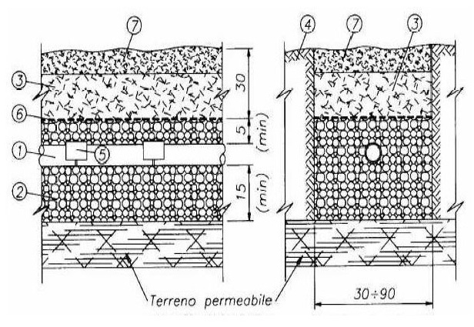
Legenda:
1 – tubazione di dispersioni
2 – ghiaia grossolana
3 – terreno di copertura
4 – terreno naturale
5 – copertura a protezione dei
giunti
6 – strato di tessuto non tessuto
7 – terreno riportato per
compensare l’assestamento

Fig. 4 – Schema di trincea per la sub-irrigazione nel terreno

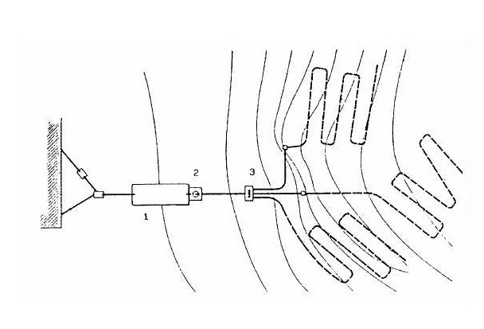
Legenda:
1 – Vasca IMHOFF
2 – Sifone di cacciata
3 – Pozzetto di distribuzione

Fig. 5 – Andamento planimetrico delle condotte di sub-irrigazione

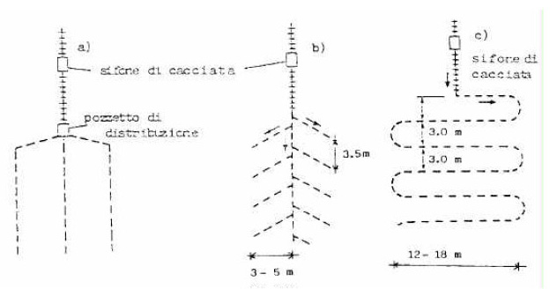

Fig. 6 – Disposizione delle condotte di sub-irrigazione

NATURA TERRENO
TEMPO
PERCOLAZIONE
(min)

LUNGHEZZA
CONDOTTA
(metri / AE)

Sabbia sottile, materiale leggero di riporto
Sabbia grossa e pietrisco
Sabbia sottile con argilla
Argilla con poca sabbia
compatta

< 2
5
10
30⎟60
> 60

2
3
5
10
non adatta

Tab 2 - Lunghezze unitarie delle condotte disperdenti per sub irrigazione
(come da All.5 Delib. Com. Intermin. 4 Febbraio 1977)

Nota: Prova di Percolazione: viene praticato nel terreno un scavo a pianta quadrata con lato = 300 mm e profondo fino alla quota di posa della tubazione, viene riempito di acqua fino a saturazione delle pareti e lo si lascia svuotare completamente. A questo punto viene riempito nuovamente per 150 mm e si misura il tempo impiegato affinché il livello si abbassa di 25 mm (Tempo di percolazione).

SUB-IRRIGAZIONE DRENATA

Tale sistema viene utilizzato in caso di terreni impermeabili. Il liquame emesso dalla condotta disperdente percola in uno strato di pietrisco e viene raccolto da una seconda condotta denominata drenante posizionata al di sotto della prima. Vi sono inoltre tubi di aerazione che consentono al liquame di essere ossidato.
Caratteristiche costruttive: Lunghezza condotta disperdente e condotta drenante = 2 ÷ 4 m /AE
(Figura 7)
Collegamento a tenuta tra vasca settica, pozzetto di carico, condotta disperdente e condotta drenante.

Trincea: - profondità = 0.6 ÷ 0.8 m
- Larghezza base ≥ 0.6 m
- Pendenza del fondo verso il centro
- Fondo rivestito da strato di argilla 0.08 ÷ 0.15 m o geomembrana
- Dal fondo vi sono tre strati di pietrisco con diverse pezzature:
0.2 m con pezzatura 6 ÷ 8 cm dove è affogato il tubo drenante
0.6 ÷ 0.8 m con pezzatura 3 ÷ 6 cm
0.25 ÷ 30 m di pietrisco grosso dove è posizionato la condotta disperdente
- Il tutto viene ricoperto con il terreno dello scavo interponendo tra terra e pietrisco uno strato di tessuto non tessuto.
Tubi di aerazione: in PVC con diametro di 100 ÷ 200 mm posizionati nel terreno fino all’altezza della condotta drenante e distanti 2÷4 m.

La condotta drenante deve sfociare in un idoneo recettore e lo sbocco deve essere posizionato 5 m a valle della chiusura della condotta disperdente.
Nel caso di impianti a sviluppo complesso tenere conto delle distanze:
• 6 ÷ 8 m tra trincee di rami contigui
• 1,5 ÷ 2 m tra condotte perdenti affiancate nella stessa trincea

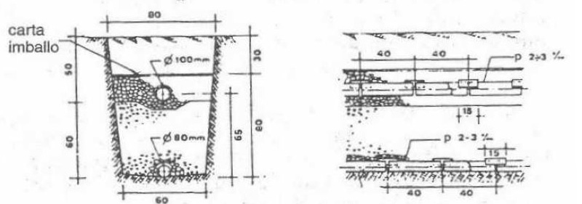

Fig. 7 – Impianto di sub-irrigazione drenata

FITODEPURAZIONE
Con il termine di fitodepurazione s’intende un processo naturale di trattamento delle acque di carico di tipo civile, agricolo e talvolta industriale basato sui processi fisici, chimici e biologici caratteristici degli ambienti acquatici e delle zone umide. Si tratta essenzialmente di sistemi ingegnerizzati progettati per riprodurre i naturali processi autodepurativi presenti nelle zone umide. Tali sistemi sono posti a valle di un primo trattamento del refluo tramite degrassatori, fosse settiche, fosse IMHOFF. Di norma funzionano per gravità e non necessitano di energia elettrica.
Si suddividono in sistema:
- a flusso libero - FWS
- a flusso sub-superficiale orizzontale – SFS-h
- a flusso sub-superficiale verticale – SFS-v
- ibrido
Di seguito vedremo alcuni tipi d’impianto ricordando che con il termine “orizzontale” e “verticale” si individua l’andamento del refluo all’interno del bacino; nel primo caso il refluo lo attraversa orizzontalmente grazie anche ad una leggera pendenza del fondo vasca, nel secondo il refluo viene immesso verticalmente, raccolto dal fondo del bacino tramite un sistema di captazione ed inviato al corpo recettore.
Tralasciamo i sistemi a flusso libero; questi sono veri e propri stagni con profondità di poche decine di centimetri e necessitano di ampie superfici. Sono utili per grosse utenze e con funzioni di trattamento terziario cioè un ulteriore affinamento dopo un trattamento secondario con fitodepurazione o con altri sistemi.

FITODEPURAZIONE A FLUSSO SUB-SUPERFICIALE ORIZZONTALE SFS – h

E’ un trattamento di tipo biologico, che sfrutta letti di terreno saturo (ghiaia e sabbia) contenuto in "vasche" o “vassoi assorbenti” in cui si sviluppano piante acquatiche. L’alimentazione è continua ed il livello del liquido in vasca è stabilito dal sistema a sifone contenuto nel pozzetto d’uscita. Questo sistema non consente l’abbattimento spinto delle sostanze azotate (ammoniaca).
La depurazione avviene per:

- azione diretta delle piante che sono capaci di mantenere ossigenato il substrato, assorbire sostanze nutritive (nitrati, fosfati, ecc.), fanno da supporto per i batteri ed hanno azione evapotraspirante.

- azione dei batteri biodegradatori che colonizzano gli apparati radicali.

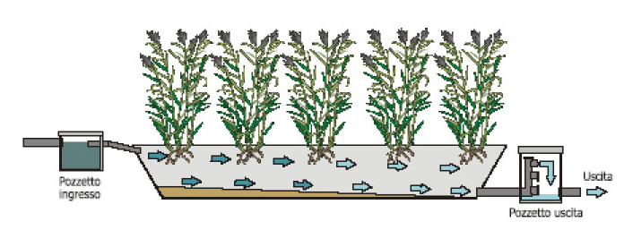
Fig. 8 – Fitodepurazione – SFS-h

Caratteristiche costruttive del Vassoio Assorbente:
costituito da un bacino a tenuta riempito con terra vegetale nella parte superiore e pietrisco nella parte inferiore. Se il suolo non è impermeabile (permeabilità = 10-7 m/s) impermeabilizzare artificialmente anche tramite geomembrana.
Sulla superficie verranno sistemate le piante: macrofite radicate emergenti (elofite)
In tabella 3 sono riportate alcune specie particolarmente adatte alla piantumazione. Pendenza del fondo del letto circa 1%.

Dimensioni del Vassoio Assorbente:
superficie: 4÷6 m2/AE e comunque funzione del refluo da smaltire.
Superficie minima: 20 m2.
Profondità: 0.60÷0.80 m così suddivisa dal basso verso l’alto:
0.15÷0.20 m ghiaione (40/70)
0.10 m ghiaia (10/20)
strato con telo di tessuto non tessuto
0.35÷0.50 m terra vegetale
Altezza pareti: 0.10 m rispetto alla superficie della terra vegetale

Messa in esercizio:
La tenuta del bacino deve essere tale da assicurare la protezione della falda freatica da un possibile inquinamento ma anche dalle acque meteoriche. La granulometria della ghiaia deve essere tale che sia sempre mantenuto uno spazio libero sufficiente a garantire il passaggio dell’acqua.
Viene disposto inoltre: un pozzetto di ispezione a valle della fossa IMHOFF (o settica) per poter controllare il buon scorrimento del liquido e la sua ripartizione nel vassoio assorbente. Un pozzetto d’ispezione posizionato a valle dello stesso letto assorbente per poter prelevare campioni dei liquami.

Accorgimenti:
oltre alla periodica manutenzione della vegetazione al fine di mantenere inalterate nel tempo le funzioni evaporative, è bene ricoprire il letto assorbente con uno strato di paglia e foglie secche in zone dove la temperatura durante l’inverno possa andare sotto lo zero.
Per le medie utenze, non è conveniente fare vasche troppo ampie, ma può essere utile predisporre più vasche piccole, a coppia in parallelo e/o anche in serie, con ripartitore di portata e sistemi di by-pass per la manutenzione.
NOME SCIENTIFICO
NOME COMUNE

Phragmites australis (o communis)
Typha latifolia
Typha minima
Typha angustifolia
Schoenoplectus lacustris
Juncus spp

Cannuccia di Palude
Mazzasorda, sala
Mazzasorda
Stiancia
Giunco da corde
Giunco

Tab. 3 – Piante utilizzate nei sistemi fitodepurativi a flusso sub-superficiale

FITODEPURAZIONE A FLUSSO SUB-SUPERFICIALE VERTICALE SFS – v

Il refluo da trattare scorre verticalmente nel letto assorbente e viene immesso nelle vasche con carico alternato discontinuo (tramite pompe o sistemi a sifone). Il refluo fluisce impulsivamente dalla superficie attraverso un letto di ghiaia (zona insatura) e si accumula sul fondo del letto (zona satura) consentendo di non ossigenare tale zona e favorendo così i processi di denitrificazione. Anche in questo caso il livello del liquido in vasca è stabilito dal sistema a sifone contenuto nel pozzetto d’uscita.

Caratteristiche costruttive Vassoio Assorbente:
Il bacino deve essere impermeabile: prefabbricato o impermeabilizzato con geomembrana.
Sul fondo come detto in precedenza viene previsto un sistema di captazione del refluo
depurato che verrà convogliato ad un pozzetto d’ispezione e quindi inviato al corpo recettore
Altezza strato drenante: medium di ghiaia di 1m
Sistema di tubazioni forate in polietilene (Ø 100/120 mm) sopra il medium.
Distanza tra i tubi = 1 m.
Ulteriore stato di ghiaia altezza 100÷150 mm a ricoprire le tubazioni
Ulteriore strato di terra dove effettuare la piantumazione

Dimensioni Vassoio Assorbente
superficie: 2÷4 m2 /AE. e comunque funzione del refluo da smaltire.
superficie minima: 10 m2.
Altezza pareti: 0.10 m rispetto alla superficie della terra vegetale per contenere le acque meteoriche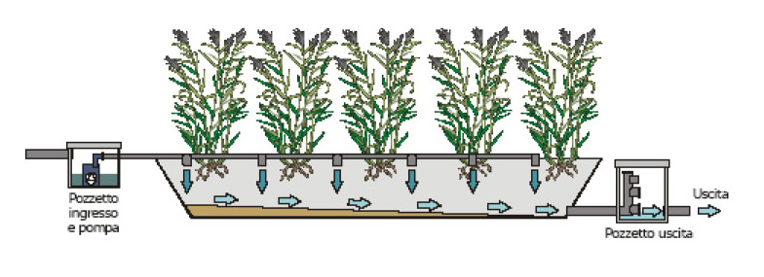
Fig. 9 – Fitodepurazione SFS – v

FITODEPURAZIONE CON SISTEMA IBRIDO

Per utenze medio-grandi possono essere predisposti sistemi di trattamento con fitodepurazione che alternano vasche a flusso orizzontale con vasche a flusso verticale anche a coppia in batteria, per sfruttare le capacità depurative di entrambi i sistemi per le sostanze azotate. Come ulteriore sistema di rimozione delle sostanze azotate e di abbattimento della carica batterica, può essere previsto anche uno stadio finale a flusso libero. Questi sistemi ibridi possono essere particolarmente indicati per trattare scarichi recapitanti in aree sensibili.

DEPURATORI BIOLOGICI AD OSSIDAZIONE TOTALE

Sono impianti compatti che sfruttano il processo di ossidazione dei fanghi attivi. Tale processo prevede le fasi di aerazione e sedimentazione secondaria. Nella zona (vasca) di ossidazione viene apportata aria tramite diffusori, nella successiva vasca di sedimentazione avviene la chiarificazione del refluo depurato.
Costruttivamente l’impianto è suddiviso in due comparti comunicanti idraulicamente e percorsi in serie dal liquame e realizzato in carpenteria metallica o in struttura prefabbricata. I fanghi di supero devono essere periodicamente estratti ed inviati allo smaltimento.
Gli impianti ad ossidazione totale sono limitati nel loro utilizzo poiché:
richiedono energia elettrica: anche se il consumo energetico non è elevato;
richiedono manutenzione specializzata
sono sensibili alle variazioni di portata che avvengono normalmente negli scarichi civili, con maggiore intensità per quanto minore è il numero di utenti. E' dunque auspicabile la previsione a monte di sistemi di equalizzazione che possono distribuire il carico in arrivo in modo omogeneo durante la giornata. Anche una vasca IMHOFF in ingresso, tuttavia, può smorzare quanto meno i picchi di portata.
³Caratteristiche costruttive: Volume = 300÷350 litri / AE. Suddivisi: ¾ comparto aerazione
¼ comparto sedimentazione
altezza = 2÷3 m
lunghezza = 2.50÷4.50 m
larghezza = 1.3÷2.5 m
potenza installata = 15÷20 watt / AE
Nota: per impianti dove vi sia presenza temporanea di utenti quali scuole officine, uffici, ecc., volumi e potenze si possono ridurre da 1/3 a 1/4.

Caratteristiche di dimensionamento: si possono riprendere i parametri previsti per gli
impianti a fanghi attivi classici quali:
- Carico idraulico specifico 150÷250 l/ab.x giorno
- Carico organico specifico 30÷60 g BOD5/ab.x giorno
- Fabbisogno di acqua 250 l/ab.x giorno
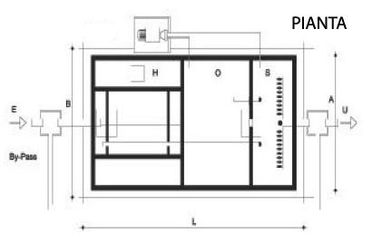
H = Bacino di pretrattamento
O = Bacino d’ossidazione
S = Bacino di sedimentazione finale
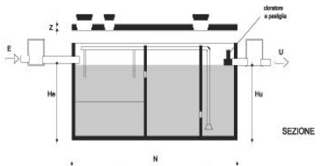 Fig. 10 – Impianto ad ossidazione totale
_____________________________________________________________________________________
3 Questi impianti di piccole dimensioni sono reperibili in commercio come moduli completi prefabbricati. Va scelto il modello adatto a trattare il carico inquinante in AE. Rispettare le prescrizioni del costruttore.

IMPIANTI SBR – “SEQUENCING BATCH REACTOR”
Gli SBR sono dei sistemi di trattamento biologici a flusso discontinuo, costituiti da bacini unici (due o più in parallelo) in cui si sviluppano sia i processi biologici (ossidazione/nitrificazione - denitrificazione - rimozione biologica del fosforo) che la fase di sedimentazione e dai quali si provvede altresì all'estrazione dell'effluente depurato e dei fanghi di supero. Tali processi vengono condotti in tempi diversi, variando ciclicamente le condizioni di funzionamento dell'impianto mediante un sistema di programmazione temporale automatizzato: operando sui tempi delle varie fasi, si ripropone, di fatto, un processo a fanghi attivi, con una sequenza delle diverse fasi di processo temporale piuttosto che spaziale come negli impianti tradizionali.
La peculiarità degli SBR consiste nella possibilità che essi offrono di poter variare di volta in volta la durata dei tempi, a seconda delle reali esigenze di trattamento del refluo, quasi come se in un impianto convenzionale si potesse modificare la configurazione geometrica e la proporzione tra i volumi dei singoli comparti.
I principali vantaggi degli SBR rispetto ai tradizionali impianti a fanghi attivi consistono: nella semplicità impiantistica (mancanza di ricircoli) e nelle ridotte volumetrie (assenza del sedimentatore secondario); nella flessibilità gestionale, che garantisce una buona efficacia depurativa anche in condizioni di elevata variabilità del carico idraulico ed inquinante; nelle migliori efficienze depurative, in virtù della migliore selezione microbica, garantita dall'alternanza nella stessa vasca di fasi anossiche, anaerobiche ed aerobiche.
⁴Parametri di dimensionamento: Solidi sospesi miscela aerata (MLSS) = 2000÷3000 mg / l
Tempo di detenzione idraulica:
- fase anaerobica 1.8÷3 h
- fase aerobica 1÷4 h

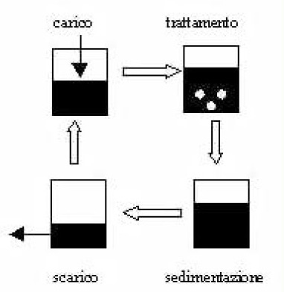
Fig. 11 – Schema di processo reattore SBR (Sequencing Batch Reactor)
_____________________________________________________________________________________
4 Questi impianti di piccole dimensioni sono reperibili in commercio come moduli completi prefabbricati. Va scelto il modello adatto a trattare il carico inquinante in AE. Rispettare le prescrizioni del costruttore.

DISCHI BIOLOGICI
Un'altra tipologia di apparecchiatura usata nel trattamento secondario aerobio è costituita dai dischi biologici rotanti o a film biologico mobile. Sono formati da un rullo che gira grazie a un albero motore che ruota al suo interno. I dischi sono di materiale plastico bagnati dal refluo per una superficie inferiore al 50%. La superficie totale offerta ai liquami da depurare risulta in genere di 9÷12 m2 ossia almeno 0.5÷2 m2 per AE , con una velocità di rotazione da 2 a 5 giri/minuto.
Durante la rotazione i microrganismi si depositano sul disco formano un film di materiale organico che aumenta il proprio spessore. Vicino ai dischi si creano condizioni di anossia e avranno luogo processi prevalentemente anaerobi.

Caratteristiche costruttive: lunghezza massima dell’asse di rotazione dei bio-dischi circa 8 m

MANUTENZIONE

L’efficacia di un “trattamento appropriato” è garantita dalla corretta gestione e manutenzione dell’impianto che devono essere dimostrate dal titolare dello scarico. L’ente che lo autorizza ne definisce le condizioni nel provvedimento di autorizzazione (Art. 19 comma 3b e 4a-b DPGR 28/R/03).

Gli impianti di trattamento primario devono essere periodicamente controllati, provvedendo allo spurgo, all’allontanamento dei fanghi ed la pulizia dei pozzetti degrassatori.
Per i letti dei fitodepuratori, bisogna periodicamente eliminare le piante infestanti e sfalciare o anche diradare le macrofite.
Per gli impianti a fanghi attivi, provvedere alla verifica e manutenzione periodica delle parti elettromeccaniche. Se occorre, asportare il fango in esubero.
Verificare periodicamente l’efficacia del trattamento dalla qualità del refluo scaricato.

Il Dirigente
Arch. Antonio Cortese

